西 安 邮 电 大 学

《python语言》
大作业

专业班级： 信管1702
学生姓名： 樊敏
学号（8位）： 02175052
日 期： 2020 年 6 月 26 日

目录

一、实验目的和要求 1
二、五子棋的基本常识与原理 1
三、五子棋的系统设计 2
1、系统用例模型设计 2
2、系统界面设计 4
3、系统模块设计 4
四、五子棋的实现与测试 9
1、棋盘绘制 9
2、第三方库介绍：graphics和time模块 9
3、基于博弈树的剪枝算法 9
4、五子棋系统的测试 9
五、分析与总结 11

《五子棋人机对战小游戏》设计文档

一、
1、2、程序能够在实际系统中使用、并且实现人工智能的相关算法；
3、进一步加深对人工智能算法的理解，有一定结论和心得体会；
4、程序设计体现出创意。

二、五子棋的基本常识与原理
1、五子棋的起源
五子棋，是一种两人对弈的纯策略型棋类游戏，亦称“串珠”、“连五子”；是中国民间非常熟知的一个古老棋种。相传，它起源于四千多年前的尧帝时期，比围棋的历史还要悠久。
传统五子棋的棋具与围棋相同，棋子分为黑白两色，棋盘为19*19（注：本程序设计的为15*15尺寸棋盘），棋子放置于棋盘线交叉点上。两人对局，各执一色，轮流下一子，先将横、竖或斜线的5个或5个以上同色棋子连成不间断的一排者为胜。因为传统五子棋在落子后不能移动或拿掉，所以也可以用纸和笔来进行游戏。
2、五子棋的基本常识
与任何一种竞技棋一样，五子棋的每一局棋也分为三个阶段：开局，中局和残局。 五子棋的开始阶段称为开局，或称布局。其开局阶段是十分短暂的，大约在七着与十几着之间。在这一阶段的争夺中，双方的布局，应对将对以后的胜负起着极为关键的作用。在开局阶段取得的形势好坏，主动与被动，先手与后手的优劣程度，往往直接影响中局的战斗。因此积极处理好开局和开局向中局的过渡十分重要。
五子棋是从一至五，逐渐布子，发展连系，同时运用限制和反限制的智慧，在连子的过程中为自己的棋子争得相对的主动权和优势，逐步扩展优势，或者从劣势转化为优势，击溃对方的防线，最后连五取胜或抓禁手取胜或迫使对方投子认负。
3、五子棋比赛的相关规定
（1）职业连珠规则
a. 黑方先下子，白后下，从天元开始相互顺序落子。
b. 最先在棋盘横向、竖向、斜向形成连续的相同色五个棋子的一方为胜。
c. 黑棋禁手判负，白棋无禁手。黑棋禁手包括“三三”(包括“四三三”)、“四四”(包括“四四三”)、“长连”。即黑棋只能以“四三”取胜。
d. 如分不出胜负，则定为平局。对局中拔子、中途退场均判为负。
e. 五连与禁手同时形成，判胜。

- 比赛中的规定和特例
a. 对局开始前，双方猜子，大数减小数，单数交换，偶数不换。
b. 白棋第一手(即盘面第二着棋)应在天元为界自己一侧布子，主要以示尊重对方，之后双方可任意行子。
c. 对局中双方应遵守“职业连珠五子棋规则”，如出现争议，应由裁判判定。
d. 对局中掉子(棋子掉落在棋盘上)的一方判负。如遇推子或蹭子，以盘面第一落点为准。用手将棋子扶正不算违规。
e. 对局中应礼貌行棋，防止不正常声音、动作影响对方思考。 f.. 比赛结束后，双方应将各自棋子放回原处。
g. 对局中如黑方出现禁手，白方应立即指出禁手点，黑方即负。如白方在黑方出现禁手后，又下一步白子，黑棋禁手则不成立了。
h. 比赛对局时间，双方分别为15分钟、1小时、2小时、5小时四个等级标准，超时判负。

三、五子棋的系统设计

1、系统用例模型设计
五子棋系统应该具有选择玩家先落子还是电脑先落子的功能，应该具有开始游戏和重新开始的功能，当然了，必须具有在玩家指定位置落子的功能。以上描述，用用例图在图1中做进一步描述。这部分功能，主要通过界面与系统的交互来实现。
落子
开始游戏

AI先落

玩家先落

退出游戏开始

重新开始

玩家
图1 五子棋系统的玩家用例图
各个用例，简单描述如下：
（1）选择AI先落子：选择后，在游戏过程中，由AI执黑子，先落子；玩家执白子，于AI后落子；
（2）选择玩家先落子：选择后，在游戏过程中，由玩家执黑子，先落子；AI执白子，于玩家后落子；
（3）落子：原则上说，只要不违反禁手规则，在玩家鼠标点击最近的落子点落子，但是在本系统中，简单起见，没有考虑禁手规则；
（4）开始游戏：选择后，根据设定的AI还是玩家先落子，开始游戏；
（5）退出游戏：选择后，结束当前棋局，退出程序；
（6）重新开始：在游戏途中，可以选择重新开始，中断游戏并重新开始游戏。 同时，五子棋系统本身应该具有棋盘绘制、棋势扫描、棋势排序、棋势评估、择位落子，以及胜负判定的功能，尤其是对于棋势排序、棋势评估和择位落子，这里是体现五子棋系统人工智能（AI）的关键之处。以上描述，用用例图在图2中进一步描述。
棋势排序
棋势排序
棋势排序
棋势评估
棋势排序
棋势排序
棋势扫描
棋势排序
棋势排序

五子棋系统
棋盘绘制
棋势排序
棋势排序
择位落子
棋势排序
棋势排序

胜负判断
棋势排序
棋势排序

图2 五子棋系统的系统用例图

各个用例，简单描述如下：
（1）棋盘绘制：绘制15*15的棋盘及相关按钮和选项，并负责电脑、玩家落子后棋子的具体绘制； 
（2）棋势扫描：扫描目前棋盘上的所有八个方向上的落子情况，获取整个对弈双方的棋势；
（3）棋势排序：对获取的八个方向的棋势（实际上下合一，左右合一，左下右上合一，坐上右下合一，为四个方向），进行排序，便于进行棋势评估； 
（4）棋势评估：分别对电脑和玩家的棋势进行评估，量化棋势；
（5）择位落子：比较电脑和玩家的棋势，若有利于玩家，则采取“守、堵”的策略，若有利于电脑，则采取“攻、走”的策略；
（6）胜负判定：每次电脑或是玩家落子后，判断胜负情况，若出现“五子连珠”，则“连珠”一方取胜，另一方失败，游戏结束。

2、系统界面设计
为了实现玩家的用例所需要的功能，同时又便于使用，五子棋系统的界面设计得比较简单，如图3所示。
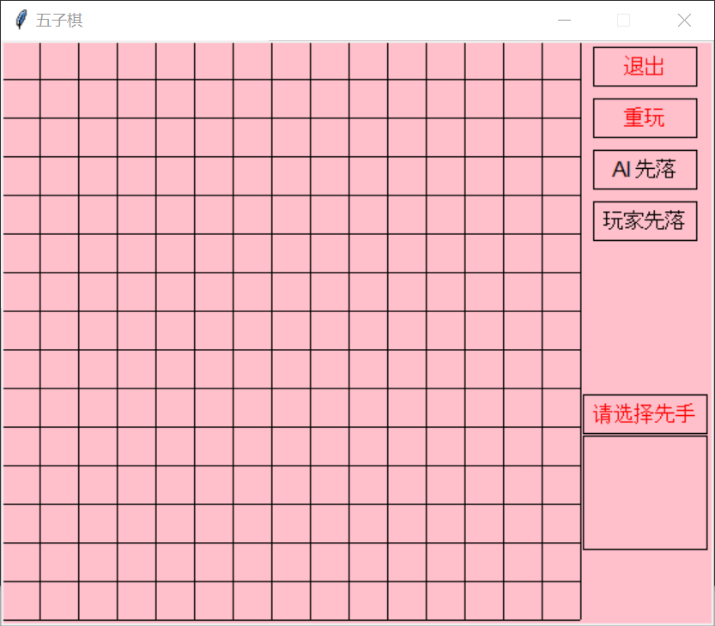
图3 五子棋系统界面
整体界面为一个15*15的棋盘，在棋盘的右侧是一些控制和提醒选项、按钮和对弈状态标签。
其中，选项有“玩家先落”和“AI先落”两个。选择前者，则玩家先落子；选择后者，则电脑先落子。选择落子顺序后，游戏即开始。
按钮有“退出”和“重玩”两个。单击前者，则退出当局游戏，退出程序；单击后者，则中断游戏，重新开始。
另外，在棋局开始后，会通过棋子在棋盘上的坐标（以左上方第一格为原点）来提示玩家落子的位置。会提示下一步该落子方。

3、系统模块设计
为了实现五子棋系统本身具有的功能，将系统分为这几个模块：五子棋主模块、棋势扫描模块、棋势排序模块、棋势评估模块以及随机落子模块。其中，五子棋主模块实现棋盘绘制、胜负判定的功能，以及对弈过程中对比双方棋势的择位落子模块。棋势扫描模块、棋势排序模块、棋势评估模块分别实现棋势扫描、棋势排序、棋势评估的功能；而随机落子模块则实现在前两步棋势尚未形成时，电脑紧邻玩家落子位置随机择位落子的功能，是用例图中择位落子功能的一部分。 基本列出了所有的属性和方法。
代码实现：
- 棋盘
棋盘是我们整个游戏的落子范围，需要提前定义好大小：
#绘制棋盘
def drawWin():
win.setBackground('pink')
for i in range(0,451,30):
line=Line(Point(i,0),Point(i,450))
line.draw(win)
for j in range(0,451,30):
line=Line(Point(0,j),Point(450,j))
line.draw(win)
Rectangle(Point(460,5),Point(540,35)).draw(win)
Rectangle(Point(460,45),Point(540,75)).draw(win)
Rectangle(Point(460,85),Point(540,115)).draw(win)
Rectangle(Point(460,125),Point(540,155)).draw(win)
Rectangle(Point(452,275),Point(548,305)).draw(win)
Rectangle(Point(452,307),Point(548,395)).draw(win)
aiFirst.draw(win)
manFirst.draw(win)
notice.draw(win)
last_ai.draw(win)
last_man.draw(win)
QUIT.draw(win)
RESTART.draw(win)
（2）数据初始化：
#数据初始化，把棋盘上的棋子和提示清空
def init():
global is_end,start,go_first,RESTART_FLAG
is_end=False
start=1
go_first=1
RESTART_FLAG=False
QUIT_FLAG=False
for i in range(16):
for j in range(16):
if(num[i][j]!=0):
num[i][j]=0
for i in range(len(list)):
list[-1].undraw()
list.pop(-1)
aiFirst.setText("AI 先落")
manFirst.setText("玩家先落")
notice.setText("")
last_ai.setText("")
last_man.setText("")
- 棋势扫描：
#选手下棋
def manPlay():
p=win.getMouse()
if(Restart(p) or Quit(p)): return
x=round(p.getX()/30)
y=round(p.getY()/30)
if(downOk(x,y)): go(x,y)
else: manPlay()
#判断该点是否在棋盘范围内
def inBoard(x,y):
if(x>=0 and x<=15 and y>=0 and y<=15): return True
else: return False
#判断该点是否可落子，即是否在棋盘内且没有落子
def downOk(x,y):
if(inBoard(x,y) and num[x][y]==0): return True
else: return False
#该点值是否和i值相等，即该点棋子颜色和i相同
def sameColor(x,y,i):
if(inBoard(x,y) and num[x][y]==i): return True
else: return False
#在给定的方向v(v区分正负)上，和该点同色棋子的个数
def numInline(x,y,v):
i=x+dx[v]; j=y+dy[v]
s=0; ref=num[x][y]
if(ref==0): return 0
while(sameColor(i,j,ref)):
s=s+1; i=i+dx[v]; j=j+dy[v]
return s
#该点值是否和i值相等，即该点棋子颜色和i相同
def sameColor(x,y,i):
if(inBoard(x,y) and num[x][y]==i): return True
else: return False
#在给定的方向v(v区分正负)上，和该点同色棋子的个数
def numInline(x,y,v):
i=x+dx[v]; j=y+dy[v]
s=0; ref=num[x][y]
if(ref==0): return 0
while(sameColor(i,j,ref)):
s=s+1; i=i+dx[v]; j=j+dy[v]
return s
- 棋势排序：
#该点四个方向里(即v不区分正负)，活四局势的个数
def liveFour(x,y):
#该点八个方向里(即v区分正负)，冲四局势的个数
def chongFour(x,y):
#该点四个方向里活三，以及八个方向里断三的个数
def liveThree(x,y):
#该点在四个方向里，是否有六子或以上连线
def overLine(x,y):
#该黑子点是否是禁手点，黑子禁手直接判输
def ban(x,y):
#统计在u方向上，和key值相同的点的个数，即和key同色的连子个数
def numofSamekey(x,y,u,i,key,sk):
#游戏是否结束，如果有五子连线或出现禁手
def gameOver(x,y):
（5）棋势评估：
#对该点落子后的局势进行估分
def getScore(x,y):
global is_end
if(ban(x,y)):
return 0
if(gameOver(x,y)):
is_end=False
return 10000
score=liveFour(x,y)*1000+(chongFour(x,y)+liveThree(x,y))*100
for u in range(8):
if(inBoard(x+dx[u],y+dy[u]) and num[x+dx[u]][y+dy[u]]!=0):
score=score+1
return score
（6）三层博弈树：
#博弈树第一层
def AI1():
if(tempp>L1_max): #取极大
L1_max=tempp; keyi=x; keyj=y
#博弈树第二层
def AI2():
if(tempp<L1_max): #L1层剪枝
num[x][y]=0; return -10000
num[x][y]=0
if(tempp<L2_min): #取极小
L2_min=tempp
#博弈树第三层
def AI3(p2):
if(tempp-p2*2>L2_min): #L2层剪枝
num[x][y]=0; return 10000
num[x][y]=0
if(tempp-p2*2>keyp): #取极大
keyp=tempp-p2*2
（7）选择落子顺序：
def whoStart(p):
global start, go_first
x=p.getX(); y=p.getY()
if((abs(500-x)<40) and (abs(100-y)<15)): #AI 先手
start=1
go_first=1
aiFirst.setText("AI 执黑")
manFirst.setText("玩家执白")
return True
elif((abs(500-x)<40) and (abs(140-y)<15)): #玩家先手
start=2
go_first=2
aiFirst.setText("AI 执白")
manFirst.setText("玩家执黑")
return True
else:
return False
（8）重玩和退出游戏：
def Restart(p):
def Quit(p):

四、五子棋的实现与测试

1、棋盘绘制
由drawWin()和init()来实现，棋子落子由manPlay()来实现，响应事件的处理也在这个类中添加监视器并处理，而游戏的控制和设置在whoStart()和Restart()中实现，游戏胜负的判定由go()方法和棋势扫描、排序和评估等分别调用它们的方法来实现。

2、第三方库介绍：graphics和time模块
graphics 是一个简单的面向对象的图形库, 旨在使新手程序员能够很容易地以面向对象的方式试验计算机图形。python没有内置graphic模块，需要单独下载安装。经尝试不能通过pip下载安装，所以找到graphics源代码：点击打开链接，将代码下载保存为graphics.py文件，然后将文件放在poython库安装目录（xxx\python\Lib\site-packages）下即可。也可以通过Pycharm中的file-settings中下载安装，但不推荐，这样会导致其他后续问题。
time库是Python中处理时间的标准库：import time.<b>()其功能主要有：
（1）计算机时间的表达 ；
（2）提供获取系统时间并格式化输出功能 ；
（3）提供系统级精确计时功能，用于程序性能分析。

3、基于博弈树的剪枝算法
如果按照暴力算法，将一局五子棋的所有可能性全部列举出来，理论上讲肯定是可以赢的。但是这样会耗费巨量的计算力。所以枚举法是不可行的。剪枝就是减去一些完全没有意义的走法。大大降低计算量。
这里需要设定一个目标函数，计算未来几步怎么走能够使这个目标函数最大化。这样我们就需要对每一种走法的“分”做一个评估，这里的“分”代表的是这个走法产生的棋局优势。首先我们要写函数评估局势，下面是一个例子：这是判断四个方向里，活四局势的个数。
还要写出：冲四局势个数，四个方向里活三，以及八个方向里断三的个数，该点在四个方向里，是否有六子或以上连线，统计在u方向上，和key值相同的点的个数，即和key同色的连子个数，不断让机器的分数越来越高就行。其依据是估价函数的基本规则。

4、
运行系统后，选择“玩家先落”，开始游戏。游戏过程中，能够正确显示相关的游戏信息，如图4所示。系统运行结果如图5所示。

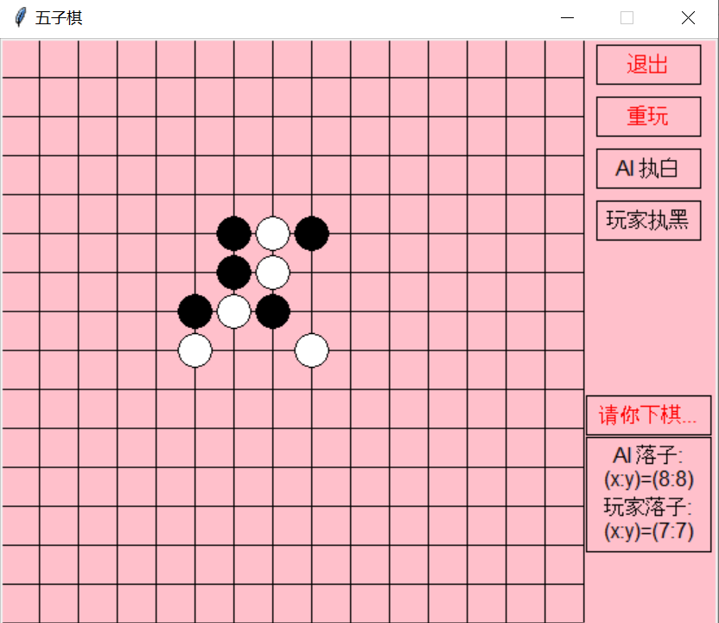
图4 游戏过程状态提醒
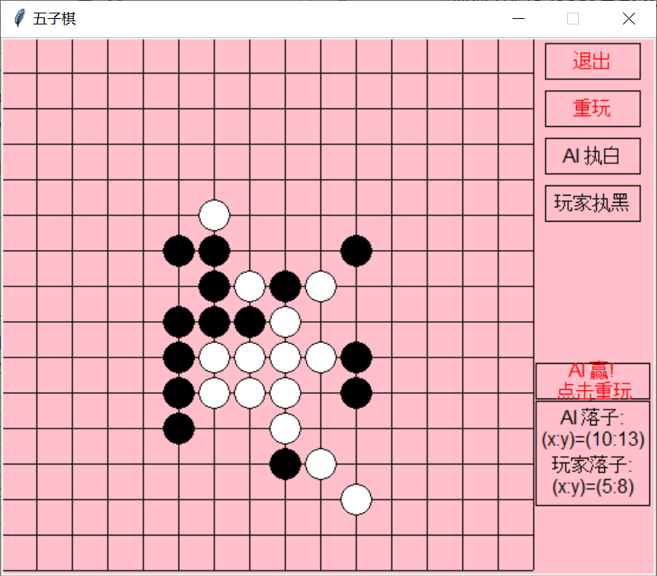
图5系统运行结果
从图中，可以看到判定输赢标签显示的胜负信息“AI赢了”；而下方标签显示落子的位置信息。
经过测试，AI的落子算法基本科学，每一步的步法均符合逻辑，能够达到胜率在60%以上。“退出”和“重玩” 等功能也都实现正常。该程序支持在python各版本在命令行窗口直接运行，适应性较好。

五、分析与总结
，实现了五子棋人机对战小游戏，将python文件打包成可执行文件，能够脱离python环境运行。设计的AI算法也基本成熟，经过多次调试统计，AI胜率稳定在60%以上。界面完善，交互性较好，运行流畅。这个程序的创意点在于通过博弈树的思想实现落子的算法，代码简洁易懂。
通过五子棋实验，从分析、设计、编程、调试，到最后运行成功，在这个过程中，对我所掌握的Python语言知识有了全方面的考察和检验，同时我也得到了很多锻炼，体会到了简单的人机博弈，AI思考的过程。
刚拿到这个程序也是一筹莫展，没有一点头绪，后来慢慢捉摸着一点一点调试，到现在代码基本上已经很完善。整个过程中，我感觉有困难的还是最后判断成功与否的那一阶段，在这个部分，我参考了很多博主的判断算法，也学习了博弈树等算法思想。
这次作业中设计的程序界面也许不够精美，中间过程也遇到了很多困惑，印象深刻就是AI落子算法的设计和使用pyinstaller将python文件封装成可执行文件。其中打包python文件时，因为python版本和计算机环境配置的问题，冲突和报错纷至沓来，检索了大量论坛帖，反反复复尝试。在这次程序设计过程中，我有了很多学习新事物的感悟，在遇到不能直接解决的问题时，就要做到：尽量自己思考（有不懂的可以去百度，但是自己要有解题的思路）；边调试边思考（在调试过程中，说不一定就会迸发出新的灵感）；要胆大心细（胆大表示要敢去想，心细表示要注意细节）
就五子棋的开发来说，整体结构可以分为几下几个部分：界面操作部分，AI逻辑部分，棋子定点分析部分等。
界面操作部分：代码主要针对图像呈现、对应位置坐标存储、下棋过程控制等可见的操作环节进行编写，同时包含整个程序的初始化操作。，图像采用Python中Graphics进行绘制。棋盘被分为15*15个小正方形，作为棋盘可操作的区域。程序会根据鼠标点击的位置进行计算，显示棋子所落在的行列数。
AI逻辑部分：AI逻辑部分是整个程序的灵魂，其中一些关键性判别的前后关系将影响AI下棋结果，要教会电脑如何没有漏洞的下棋，这一点，我设计的策略并不完整。
棋子定点分析部分：这一部分是程序策略的支撑。这里我借鉴了《基于博弈树的五子棋算法研究》这一论文。在AI五子棋中，博弈树的节点对应于某一器具，其分支表示走一步棋。根部对应开始位置。其叶节点表示对弈到此结束。然后参考估价函数，编写函数评估局势，让AI分数越来越高。
总之，这个过程我觉得需要在以后的项目开发中锻炼与提升的是：
- 编写项目时先将整个结构做一个整体分析，然后再逐个突破；
- 写程序时应该学着将整个问题拆分为各个独立的类，以便查错，亦可提升程序的可移植性；
- 还是要自己独立思考，别人的东西只能给你一个引导，具体的完成还得靠自己。

